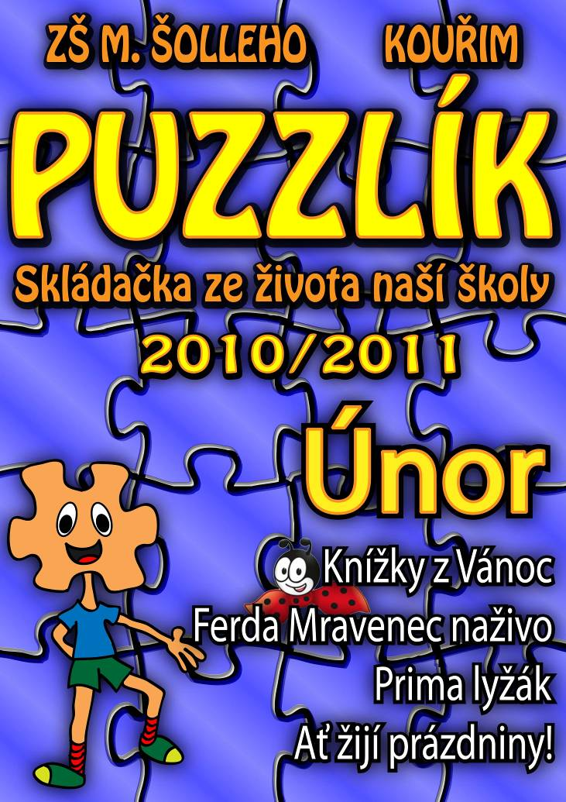
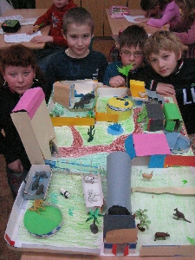
V naší škole se stalo:
29.1. –KMD- Naši furianti
31.1.dostali jsme pololetní vysvědčení!
1.2. dějepisná olympiáda
3.2. dopravní výchova pro 4.třídy
4.2. pololetní prázdniny
6.-12.2. lyžařský výcvik 7.A pod vedením pí.uč. Borové a Hájkové
8.2. okrskové kolo v sálové kopané v Týnci
Nad Labem
12.-18.2. lyžařský výcvik 7.B s pí.uč. Hampejsovou a Kolpakovou
14.2. divadelní představení Příhody Ferdy
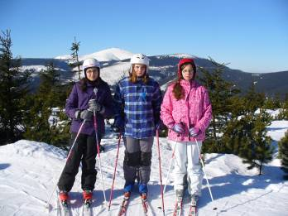
Mravence v Kolíně
Zoo v 3.B
15.2. proběhlo školní kolo Pythagoriády, nejlepší postoupí do okresního kola, které se koná 21.3. v Kolíně
16.2. beseda s vojáky z afghánské mise, kteří si přijeli pro autolékárničky
17.2. 4.A a B – dopravní výchova teorie
21.-25.2. jarní prázdniny

Očekávané události

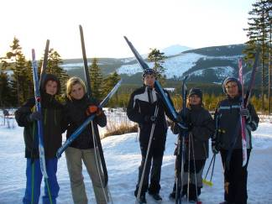
1.3. začíná Škola nanečisto pro předškoláky, která proběhne následujících 5 úterků
7.A na lyžích
2.3. končí plavání pro 3.tř. a 5.B
7.3. jede 4.A a B do divadla Gong v Praze na Dobrodružství Toma Sawyera
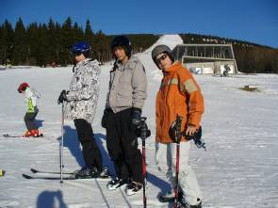
9.3. okresní kolo olympiády v zeměpise, účastní se za šestky- K.Janoudová, za sedmičky –M.Fiala, za osmičky -J.Pivoňka a za devítky- A. Nevědová
7.A na běžkách
Azurové lyžování
11.3. klub Mladého diváka v Divadle v Celené zhlédne představení Prokletí rodu Barkervillů
22.3. proběhne okresní kolo olympiády v českém jazyce, reprezentuje nás Anička Nedvědová a Hana Bugová

Úspěchy, kam se podíváme!
Na konci ledna proběhlo okresní kolo matematické olympiády Matematika Z 5, kde školu reprezentovala Anička Kubelková z 5.A. A dařilo se jí výborně. „Vypočítala si“ 4.-7. místo z 31 účastníků. Roste nám nadějná matematička. Gratulujeme.

Kopanou vždy prorazíme
Naši fotbalisté T.Dufek, V. Bug, D. Turyna, J. Paclík, P. Richter, M. Hýna, D. Nanár a E. Kotrch s přehledem vyhráli v okrskovém kole sálové kopané, které proběhlo v Týnci n. Labem 8. února. V boji mezi čtyřmi družstvy vyhráli s celkovým skóre 17:3 a postupují do okresu. Gratulujeme.

Lékařství ( a dějepisná olympiáda) je velice záludné téma
Jak se jmenoval řecký bůh spánku? Kdo vynalezl mikroskop? Na tyto a jiné otázky odpovídali
všichni žáci, kteří byli vybráni svými školami do okresního kola dějepisné olympiády.
Ráno 1.2.2011 se naše skupina doprovázená paní učitelkou Holou, ve složení Tomáš Vlachovský, Roman Stehlík, Jaroslav Jasenovský, Iveta Bohatová a já, A. Nedvědová, snažila ze všech sil, bloumala v paměti a řešila zapeklité otázky. Po devadesátiminutovém zápolení se všichni odebrali pryč z místnosti a porota měla hodinu času na opravení a zhodnocení našich odpovědí. Diplomy za účast dostali všichni a první tři místa obdržela diplomy a poukázky do knihkupectví. I přestože jsme nebyli nikdo na prvním místě, obsadili jsme pěkná místa ( Tomáš -7.místo, Roman a já 8. – 10. místo a Iveta s Jardou skončili na 12. až 14. místě).

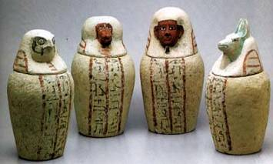
Zkuste si pár otázek zodpovědět:
Jak se jmenovaly církevní řády, které zakládaly špitály?

Jak se jmenovaly nádoby, které sloužily k uchování vnitřností mumií?

K čemu sloužily masky, které nosili lékaři v době morových ran ?
(odpovědi na poslední straně)

Ája

Pozor, pozor, pozor, pozor, pozor, pozor, pozor, pozor, pozor!
Velká sbírka materiálů pro výrobu dekorací na velikonoční výstavu.
Celý březen noste:

mašle a jiné zbytkové dekorace z vázaných kytic,
zbytky pedigu, drátků
korálky – skleněné i dřevěné
umělohmotné větší lékovky na lepidlo
silnější alobal
malá peříčka
zbytky dlaždic (nejdříve kousek na ukázku)
a jakékoliv množství vyfouklých vajec, i křepelčích
Nejlepší sběrače čeká odměna
Vše přinést pí.uč. Bílkové.
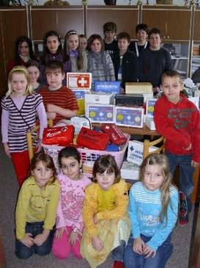

Velká sbírka autolékárniček proběhla i na naší škole

Řada dětí se zapojila do sbírky autolékárniček, které se u nás nemohou používat, ale v Afghánistánu tamějším dětem budou k užitku.
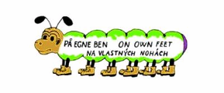
Každý má asi někdy pocit, že se plýtvá materiálem a vyhazují se věci, které ještě mohou sloužit. Přesně tohle asi napadlo paní Bělu, zakladatelku Hnutí Na vlastních nohou, a tak zorganizovala sbírku starších autolékárniček pro zdravotnictví v Afghánistánu, kde pracuje také naše vojenská jednotka. Vojáci materiál dopraví na potřebné místo a zajistí, že se dostane, kde je třeba. Na škole jsme sebrali nakonec asi 100 lékárniček a doufáme, že budou k užitku. Přijeli si pro ně vojáci z afghánské mise, se kterými proběhla i beseda. Podrobnosti a rozhovor s vojáky si přečtěte v dalším Puzzlíku. Veškeré informace o akcích Hnutí Na vlastních nohou najdete na www.stonozka.org

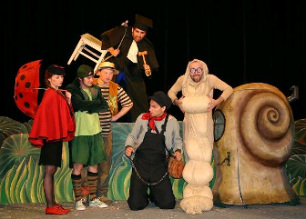
Ferda Mravenec naživo
V pondělí 14.2., zrovinka na Valentýna, jsme se vypravili do divadla v Kolíně.
Moc jsme byli natěšení hned ráno, všichni jsme přišli totiž nejen včas, ale dokonce s předstihem.
Na programu byla dnes pohádka
o Ferdovi Mravencovi a jeho přátelích. A to my, druháci, můžeme.
Pohádka byla plná roztomilých písniček , na jevišti se neustále něco dělo, děj měl rychlý spád.
Nechyběly ani napínavé scény, opravdu jsme se nenudili. Líbil se nám šikula Ferda, hezká Beruška i matla Pytlík.
Protože všechno známe už z knížky, setkání s Ferdou nás moc potěšilo.
Vaši druháci
Foto internet
Tatínek ukládá dítě do postýlky a říká mu: „Spinkej pěkně a kdybys něco potřeboval, jen mě zavolej a maminka hned příjde.“

Nezapomenutelný týden

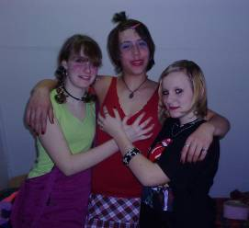
Začátkem února třída 7.A prožila nezapomenutelný týden. Týden na lyžáku v Krkonoších v penzionu Blesk.

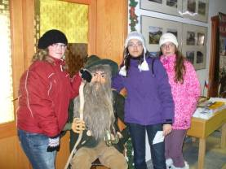
V neděli ráno jsme odjížděli od školy. Všichni jsme byli nadšení, že už nastal den D, kdy začíná týden plný zábavy. Po příjezdu jsme věci dali na skútr a my sami pěšky mířili do chaty. Hned jsme dostali pokoje a běželi vybalovat. Ten den jsme odpoledne poprvé nasadili lyže a třikrát šlapali kopec, aby se zjistilo, kdo umí a kdo neumí lyžovat. A proč třikrát??? Protože jsme mírně natvrdlí a šli šikmo, místo abychom šli hezky rovně. Pak jsme měli volno. V úterý se lyžovalo. Ve středu se pro změnu šlo na běžky. Musím sama za sebe říct, že už na běžky nestoupnu. Čtvrtek byl odpočinkový. Šlo se na bowling a pak na procházku ke kostelíčku. V pátek se lyžovalo o sto šest, jelikož to byl poslední den sportování, navíc probíhaly závody. To jsem měla taky karambol, s Luckou jsme spadli z kotvy. Večer byl karneval. Všichni si připravili spoustu zajímavých masek. Po chatě se producíroval kuchař, řezník, Barbie, emo, Pipi Dlouhá punčocha, plážový exoti, Kiss, sparťanští fandové, hajzl bába …
Krásná děvčata na karnevale
Byla tam i lehká dáma a museli jsme přiznat, že Ondra doopravdy vypadal jako ženská. Nalíčený, nalakované nehty, vycpaná prsa. Prostě hotová ženská. Ten den večer na pokoji 6, tam, kde bydlely holky, tekly vodopády slz. Všem bylo líto, že ten týden utekl jak voda a už nejde vrátit. Když přišla paní ředitelka Borová s paní učitelkou Hájkovou, tak nám připadalo, že měly taky na krajíčku. V sobotu jsme my holky byly docela zamlklé. Všichni jsme balili, převlíkali jsme postele, uklízeli, kontrolovali, strachovali, abychom nic nezapomněli.
Pak jsme vyrazili od chaty a asi ještě hodinku čekali na autobus. Při cestě většina dospávala. Celkově ta cesta uběhla mnohem pomaleji než cesta tam. Byla i smutnější atmosféra.
Ale stejně jsme si to užili. Chtělo by to někdy zopakovat. Nemusel by to být lyžák. Ale prostě týden se třídou a s paní ředitelkou Borovou a paní učitelkou Hájkovou. Ale o tom si bohužel můžeme nechat leda tak zdát.

Text Gába
Foto z lyžáku v celém Puzzlíku Tereza Fridrichová, Hana Borová
Dětské perly ( z internetu)

Cukr je rafinovaný, protože se po něm tloustne.
Pravý hovězí vývar se dělá ze dvou kostek.
Tři potraviny, bez kterých člověk nemůže žít, jsou snídaně, oběd a večeře.
Experiment je třeba to, když maminka něco uvaří a my hádáme, co to je.
Rybí maso je zdravé, protože obsahuje mnoho fosforu, který je smrtelně jedovatý.
Jídlo musíme dojídat, aby ho mouchy neroznášely po ostatních lidech.

Zprávy z parlamentu
Výsledky bodování šaten za měsíc leden.
1. místo | 9.b | 12 bodů
2. místo | 9.a | 11 bodů
3. místo | 8 chlapci | 10 bodů
4. místo | 8 dívky | 8 bodů
4. místo | 7.a | 8 bodů
5. místo | 6.a | 6 bodů
5. místo | 6.b | 6 bodů
6. místo | 7.a | 4 body

Macek
Naši furianti se předváděli, jak uměli nejvíc
Dne 29.1. jsme se vydali s Klubem mladého diváka do Prahy do Divadla v Dlouhé na klasické představení z 19. století- Naši furianti od Ladislava Stropežnického. Režie- J. Borna Hráli-
M. Táborský, I. Svobodová, J. Meduna, J. Wohanka, M. Hanuš, L. Veliká, H. Dvořáková, J. Vondráček, P. Tesař, M. Matejka, M. Doležalová, K. Sedláčková-Oltová, M, Turková,
V. Zavřel, T. Turek, I. Lokajová, Č. Koliáš, M. Veliký, P. Varga, M. Potoček. Jednalo se o starý kus, ale zcela moderně zpracovaný.
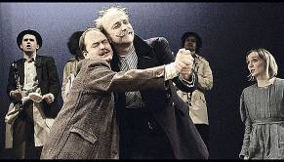
Když jsme dorazili do divadla, tak jsem se nemohla dočkat, až se dozvím, o čem to je. Někteří totiž říkali, že je to nudné, někteří, že je to zábavné. Bylo to velmi zábavné. O čem vlastně??? Na jedné vesnici žilo spousta rodin a moc to popsat nejde, děj byl zamotaný. Musí se to vidět, ale řeknu alespoň jen základní.
Starosta a první radní měli děti. Ty děti se chtěly vzít. Starosta s radním se ale neustále hádali. Chvilku jim to chtěli povolit, pak zase ne a pořád dokola. Jako paličatí furianti. V jednu chvíli dokonce ze sebe strhli oblečení na horní polovině těla a chtěli se na sebe vrhnout. Nakonec to neudělali, ale bylo to o fous. A do toho se volil ponocný, starosta chtěl Vláďu a první radní chtěl pana Fialu, který měl sedm dětí. Kvůli tomu se taky chytli. Ke konci to vypadalo, že to špatně skončí a všichni se poperou, ale nakonec to skončilo dobře. Děti se vzaly. Ponocným se stal Vláďa. Doporučuji shlédnout, klidně bych se podívala na celé představení znovu. Tolik jsem se totiž nezasmála u žádného představení, na kterém jsem zatím byla.
Text: Gabča
Foto: internet
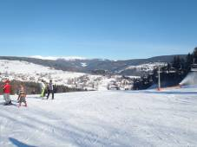
Kouzlo Krkonoš jsme viděli ze sjezdovky
V neděli 30 . ledna si vyjela naše rodina zalyžovat. Taťka rozhodl, že pojedeme do Vítkovic.
Když jsme ráno v osm hodin vyjeli, byl mírný mráz a malá mlha. Cesta trvala 2 hodiny. Čím blíže jsme byli k horám, tím přibývalo sněhu, mlha se ztrácela a sluníčko začalo víc hřát. Po vystoupení z auta ležel kolem nás jen samý bílý sníh, na stromech, na střechách, cestách i na sjezdovce. Z vrcholu sjezdovky jsme viděli krásné kopce Krkonoš. Den se nádherně vydařil.
Text a foto Bára- 5.A

Byli jsme na výstavě malých domácích zvířat
V pátek dne 14. ledna jsme si vyjeli do Lysé nad Labem na výstavu malých domácích zvířat.

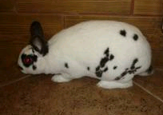
Dobře jsem se naladila hned před hlavní budovou, kde stálo několik stánků s občerstvením. V jednom prodávali párky v rohlíku, v dalším pití, v dalším sýry… Prostě samé dobroty. Když jsme vešli do hlavní budovy, mohli jsme vidět voliéru s holuby. Na zdi byly připevněné informační cedule. Nejprve jsme šli ke králíkům. Vystavovalo se tam hodně druhů, líbil se mi třeba králík zakrslý Beran (malý králík, co má uši dolů), Dalmatin (králík, co má na sobě fleky jako má pes Dalmatin), nebo Hermelín (malý bílý králíček). Táta uvažoval, jestli si také nějakého koupí, ale nakonec řekl, že jsou moc drazí. Potom jsme se šli podívat na slepice. ,,Fůůůj, tady to, ale smrdí!“ řekl nám polohlasně brácha. Já měla štěstí, protože jsem měla rýmu. Nakonec jsme museli vyjít docela dlouhé schody, abychom viděli holuby. Ti se mi moc líbili, hlavně ti, kteří měli zakroucená pírka. Když jsme si prohlédli zvířata, šli jsme se podívat, co mají za zboží. Máma a táta se zahleděli na napaječky pro drobná zvířata a my (já a brácha) jsme se zatím šli podívat na něco zajímavějšího. A to, co jsme našli, se nám velice líbilo. Byl to stánek se sladkostmi. Máma nám koupila dva dlouhé pendreky a potom už jsme jeli domů. I když byla venku zima a byli jsme unavení, výlet se nám všem líbil.
Králík Dalmatin

Text a foto Macek
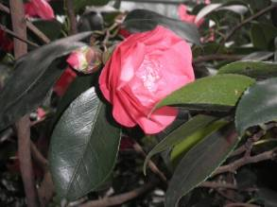
Prohlídka botanické zahrady
Jeli jsme do botanické zahrady v Praze. Bylo to fajn.
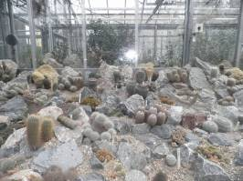
V sobotu jsme se vydali do botanické zahrady v Praze v ulici Na Slupi. Od auta jsme šli chvíli pěšky a potom jsme hledali pokladnu. Když jsme platili vstupné, všimla jsem si malých masožravek na stolku. Pak jsem uslyšela papoušky. Nejdříve jsem si myslela, že se mi to jen zdá, ale když jsme vešli do skleníku, viděla jsem je na vlastní oči. V kleci u dveří byli dva bílí s oranžovými pankáči, které se jim občas vztyčili. Nad námi se předváděl ještě jeden papoušek, ten byl větší než ty dva dohromady. Byl barevný. Potom jsme si začali prohlížet fíkovník, citrónovník, kakaovník a spoustu dalších zajímavých stromů, keřů, květin, masožravek a kaktusů. Fotila jsem všechno, co se mi líbilo, a že toho bylo hodně. Když jsme odcházeli, chytila jsem tatínka za bundu a udělala na něj psí oči. On řekl, ať si tedy vyberu jednu masožravku. Vybrala jsem si tu nejhezčí, byla zelená a měla červené příchytky na lapání much. Rychle jsem si jí dala do čepice, aby nenastydla (vydrží teplotu od 5 do 25 stupňů nad nulou, venku byly 2 stupně pod nulou). Jmenuje se Adélka. Teď se mnou bydlí v mém pokoji
Zelená nádhera
Pichlaví krasavci
Text a foto Kiki K.

Počasí vyšlo a lyžování bylo super

Na konci ledna pořádal táta zájezd do Alp do Rakouska do střediska Hinterstoder.

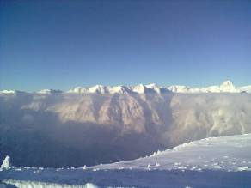
Brzy ráno jsme dorazili do lyžařského areálu, zaparkovali jsme a pomalu se začali probouzet, vystoupili jsme z autobusu a hned první pohled na krajinu říkal, že jsme vysoko v horách. Za několik málo okamžiků jsme obdrželi permice a odešli směrem ke sjezdovce. Celé dopoledne svítilo sluníčko a bylo krásně, ale před obědem začalo sněžit a vydrželo to až do večera. Přejeli jsme přes všechny lanovky a tak jsme se dostali úplně nejvýš nad celý areál a spatřil jsem krásné panorama (viz fotka). Sjíždění dolů bylo dlouhé, a proto jsem se těšil, až usednu do kabinové lanovky, ve které jsem si vždy lehce odpočinul. V lyžařském středisku byly totiž k mání různé druhy lanovek od kotvy, až po sedačkovou a kabinkovou lanovku. V poledne jsme si dojeli na oběd do chaty u lanovky, bylo tam narváno k prasknutí, nedalo se nikam posadit a venku padal sníh, takže na fajn oběd jsme čekali tak 15 minut, než se v druhém koutu chaty uvolnilo pár míst. Usadili jsme se a já si dal řízek s hranolkama a pak projezdil zbytek dne. Bylo to moc fajn a v březnu se těším, že pojedu znovu a tímto zvu všechny zájemce.
Rakouské Alpy

Text a foto Pívo

Mezi dinosaury
Moje sobota plná výletů skončila v Dinoparku.
Z botanické zahrady jsme jeli do nákupního centra Harfa do Dinoparku. Když jsme zaplatili vstupné, všimla jsem si, že dělají dinotetování. A pak nás vzala paní uvaděčka do černé místnosti a dala nám 3Dbrýle. Po chvilce se rozzářilo plátno, okamžitě jsme si dali brýle na nos a začal animovaný příběh o dinosaurech. Začalo to tím, že dlouhokrkému dinosaurovi, který zemřel v lávě, zachránil včas jeho vejce okřídlený dinosaurus a potom ho neopatrně pustil. Vejce plavalo, padalo, skákalo, koulelo se, až se zastavilo. Po chvilce se z něj vyklubalo malé dlouhokrké mláďátko. Začalo hledat svou rodinu, až z toho usnulo. Nakonec ho vzbudilo hlasité dupání. Když mládě otevřelo svá uplakaná očíčka, co nevidělo. Bylo tak šťastné, když se dozvědělo, kdo to dupe. Byli to jeho předci. Hned se k nim dlouhokrký potomek připojil. To bylo radosti. Takto skončil příběh o dinosaurech. V sále se rozsvítilo a pak nás paní uvaděčka vzala do sálu s pohyblivými sochami dinosaurů. Fotila jsem skoro všechny dinosaury. V sále byl také vstup do točícího se kola a skrze něj vedla prosklená lávka, po které jsme s rodiči procházeli. Bylo nám na zvracení, ale bylo to úžasné. Když nám prohlídka skončila, i z Dinoparku jsem si přivezla suvenýr. Byla to skládačka dinosaura Brachiosaura ve 3D.
Text a foto Kiki K.
„Proč mi vlastně nedovolíš sednout za volant, vždyť jsem už dost starý?“ ptá se mladík otce. „Ty ano, ale auto ještě ne!“

„Můžeš mi říct,“ zlobí se otec, „za co jsi dostal trojku z mravů?“ „Kouřil jsem na záchodě,“ přiznává se hříšník. „To mi nepovídej, za to jsem já dostal dvojku.“ „No jo,“ brání se syn, „ale tys potom určitě nepozvracel učitelku…“

V Národním muzeu mají šperky z Kouřimi
Tuto skutečnost jsem zjistila 6.2. 2011, když jsem byla navštívit výstavu s názvem Staré pověsti české v Národním muzeu.

Před vchodem do výstavních sálů se nacházel jakýsi automat, jenž nám pomohl zjistit, kdo bychom byli z postav starých pověstí. U vchodu jsem zahlédla praotce Čecha s jeho bratrem Lechem, jak vedou svůj lid na horu Říp. Další místnost patřila Krokovi a jeho dcerám. Ve vitríně se blyštily šperky, které kdysi patřily kouřimské kněžně. Zkusila jsem si oblečení, ve kterém chodily v té době ženy, a pohladila si kance, kterého porazil Bivoj. Dostala jsem se k Horymíru a Šemíkovi, prohlédla jsem si ilustraci o Dívčí a Lucké válce a zjistila informace o bájných českých knížatech. Na konci byly vystaveny archeologické nálezy z Čech i Moravy. Moc se mi ta výstava líbila a doporučuji všem, aby jste se tam jeli podívat.

Ája

Prohlédni si šperky z hrobů z Kouřimi a Kolína. Přiřaď správné názvy k předmětům.

Katorga, gombík, nákončí

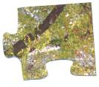
Sbírej puzzlíky a vyhraješ!

Další puzzl do sbírky! Vystřihni a schovej do června!
Netvařte se kysele a malujte vesele
Soutěž kresleného humoru pro děti a mládež
. Už 6. ročník mezinárodní soutěže kresleného humoru pro
děti a mládež Netvařte se kysele a malujte vesle začne
v květnu 2011. A proč vám to říkáme už dnes?
Odpověď je snadná. Můžete hledat nápady, inspiraci a
dokonce malovat už teď, jak se říká do šuplíku.
Téma: Každý je svého zdraví strůjcem. Vtipy se
zaměřením na zdravý životní styl a na předcházení nemo-
cem (sport, stravování, otužování apod.). Takže neváhejte
a připravujte se na květnové zahájení.
Vtipy barevné i černobílé s textem i beze slov, posílané poštou, přijímáme jen do počtu 3 ks a do velikosti formátu A4 (velikost velkého sešitu).
Na zadní straně musí být opatřeny jménem, příjmením, věkem, plnou adresou
s PSČ a telefonem, případně i mailem na autora (nebo na rodiče) a musí být doručeny na adresu: DDM hl. m. Prahy, Karlínské nám. 7, 186 00 Praha 8 nebo zaslány najednou mailem na adresu netvarte@ddmpraha.cz, každý o velikosti do 150 kB, ve formátu jpeg. Vtipy musí být doplněny o údaje o autorovi kresby (jméno, věk, kontakt).
Soutěž organizuje Karlínské Spektrum - Dům dětí a mládeže hl.m..Prahy a Česká unie karikaturistů
Zdroj DTK
Zprávičky ze světa a z naší malé zemičky
-co se děje ve světě a v naší zemi v březnu
Citát na březen: "I ta nejúžasnější teorie nemá smysl, pokud podle ní nežijeme." (Zdeňka Jordánová)
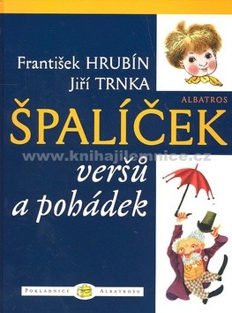
Pranostiky: Březen - za kamna vlezem.
V březnu vítr, v dubnu déšť - pak jistě úrodný rok jest.
Sníh v březnu škodí osení i vinné révě.
Mnoho dešťů březnových - hubené léto.
Březen bez vody - duben bez trávy.
Zajímavost:Dne 21.3. nastává rovnodennost a začíná jaro.
Kalendárium
+ 1. 3. 1971 České Budějovice, František Hrubín(český básník a dramatik)
* 2. 3. 1824 Litomyšl, Bedřich Smetana(skladatel)
+ 2. 3. 1927 Pardubice, Jan Kašpar (první český letec)
+ 3. 3. 1994 Mnichov (Německo), Karel Kryl (zpěvák)
+ 6. 3. 1282 Praha, sv. Anežka(česká světice)
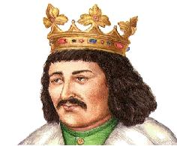
* 7. 3. 1799 Strakonice, František Ladislav Čelakovský(čes.vědec básník)
* 7. 3. 1850 Hodonín, Tomáš Garrigue Masaryk
* 11. 3. 1834 Vratislav (Polsko), Karel Purkyně(malíř)
* 12. 3. 1915 Praha, Jiří Mucha(prozaik)
+ 12. 3. 1930 Praha, Alois Jirásek (spisovatel)
* 13. 3. 1741 Vídeň, Josef II.(císař)
+ 13. 3. 1516 Budín (Maďarsko), Vladislav Jagellonský
+ 14. 3. 1953 Praha, Klement Gottwald( kom. politik a československý prezident)
+ 20. 3. 1393 Praha, Jan z Pomuku (sv. Jan Nepomucký)
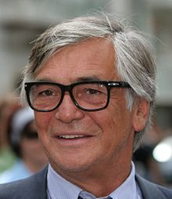
+ 22. 3. 1471 Praha Jiří z Poděbrad (král)
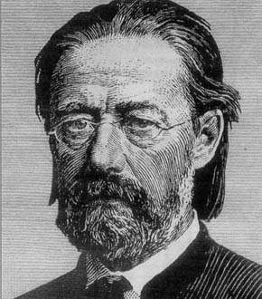
* 23. 3. 1887 Hronov, Josef Čapek(malíř)
* 24. 3. 1947 Pardubice, Jiří Bartoška
* 28. 3. 1592 Nivnice,Jan Amos Komenský
* 28. 3. 1936 Praha, Zdeněk Svěrák
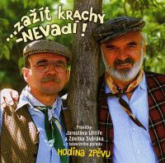

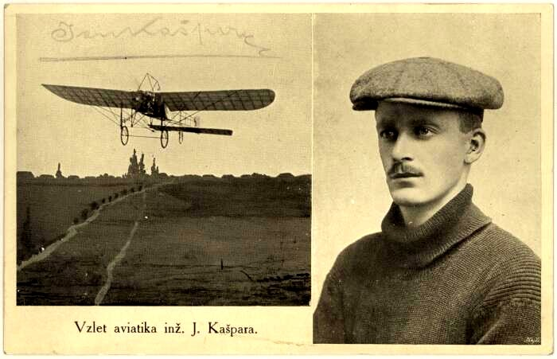

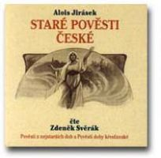

Poznej, kdo je na obrázku - Jan Kašpar, Zdeněk Svěrák, Jaroslav Uhlíř, Jiří Bartoška, Bedřich Smetana, Jiří z Poděbrad
Text Martin
Foto internet

Město očima dětí
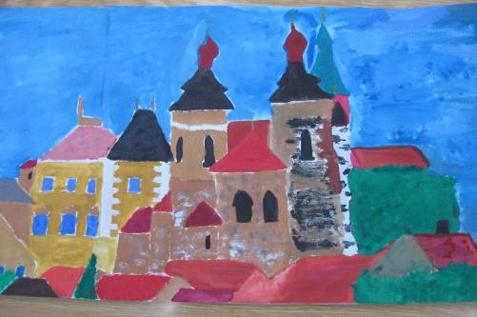
Po těžkém rozhodování bylo vybráno sedm obrázků do publikace Město očima dětí, kterou si město objednalo ve spolupráci se školou.
Jedná se o zajímavě udělaného turistického průvodce městy, kdy památky jsou představeny pomocí obrázků dětí. Kouřim má mnoho pamětihodností, které zachytily děti v hodinách výtvarné výchovy. Byly vybrány obrázky
A. Srbové a M. Švorbové, které společně namalovaly panorama Kouřimi( viz foto), ostatní památky zachytili Veronika a Barbora Jarošovy, Kristýna Janoudová, Gábina Poláková, Dáša Blandová a Lukáš Petrásek. Kniha vyjde na podzim.
M. Bílková
Odpoledne bylo plné zábavy
Co je skaut, to jistě každý ví, ale málokdo ví, že právě 29.1. 2011 oslavili kouřimští skauti 21. výročí vzniku.
Již ve dvě hodiny odpoledne se místnost konání oslavy výročí plnila jak skauty, tak i rodiči. Hlavní vedoucí Karel Čihák nás všechny uvítal a začaly se zpívat písničky, které všichni přítomní dobře znali. Mezi písničkami si každý oddíl připravil nějaké vystoupení (scénku či soutěž) a pobavil tak celou místnost. Hlavním hřebem oslavy byl dort ve tvaru skautské lilie. Postupně jsme vzpomněli na všechny události v našem Junáku za těch 21 let, zapálili jsme si svíčky a nakonec jsme dort nakrájeli a každý si na něm velice pochutnal. Bylo to milé a úsměvné setkání

Ája

Ptá se syn: „Tati, jaký je rozdíl mezi skromným a lakomým?“ „To máš tak, když si koupím laciný kabát já, jsem skromný. Když ho ale koupím mamince, jsem lakomý.“

„Maminko, proč považovali krále Šalamouna za nejmoudřejšího muže?“ „Poněvadž mu radilo mnoho žen.“
Rozhovor s Kristýnou Pohankovou
Jsou mezi námi. Spolužáci, kteří mají koníčka, jež jim zabere mnoho času.
Dnes se ptáme spolužačky Kristýny z 8. třídy, která už několik let závodí na koních, koně se stali součástí jejího života.

1) Co tě přivedlo k jízdě na koni?
Už od dětství jsem měla ráda koně. Poprvé jsem se do nich vážně zamilovala, když mi bylo osm let, tehdy jsem seděla poprvé v koňském sedle v cirkuse. Od té doby jízda na koni byl můj sen, který jsem si splnila.
2) Jak dlouho jezdíš na koni?
Bude to čtyři a půl roku.
3) Kolikrát týdně trénuješ? Kolik hodin?
Celkově třikrát týdně. Dvakrát týdně skoky a jedenkrát drezura.. Vždy jen jednu hodinu. To o sezoně. Mimo sezonu se netrénuje. Koně mají odpočinek.
4) Kolik koní máš?
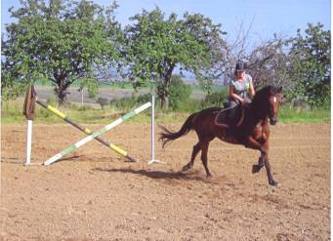
Dva. České teplokrevníky. Obě dvě klisny Roocky Valley (16 let) a Faraway (9 let).
5) Staráš se o své koně sama?
Nestarám. Asi bych to sama nezvládla. Pomáhá mi mamka. A ošetřovatelka, která je krmí.
6) Jezdíš na nějaké závody?
Ano, jezdím. Jezdím parkour ( to jsou vlastně skoky přes umělé překážky na určité trase).Tyto závody jsou jednodenní nebo víkendové. Příprava na ně probíhá vlastně celou sezonu, ale dva dny předem jsou jakési„ generální zkoušky“. Koně by měli na nich přeskočit vyšší překážky nejpozději na závodech.
Kristýna v akci

7) Jaká byla tvá největší výhra?
Myslím 3. místo na CSI v roce2008. CSI je něco jako mistrovství ČR. A 3. místo v okresní soutěži. Chtěla bych ještě uspět v cizině.

8) Měla si už nějaký úraz?
Měla jsem už hodně pádů, ale to k tomu asi patří. Nejzávažnější z nich byly vyražené zuby, zlomená kyčel a zlomená žebra.

9) Musí být na ježdění nějaké speciální oblečení?
Na závody jsou povinné bílé rajtky, helma , rukavice, sako, pérka (jezdecké boty) a čapsy (protiskluzová ochrana nohou). Na trénink je to podobné. Helma, jakékoliv rajtky, rukavice, pérka a čapsy.

10) Něco nakonec?
Chci jen říct, že je to hodně náročný sport. Fyzicky, psychicky před závodem ☺. Řekla bych, že člověk k tomu musí mít nějaký vztah (asi jako ke všemu), aby mohl tento sport dělat.

Děkujeme za rozhovor a těšíme se, že příště představíme jiného nadšence z vašich řad.
Gába a Petris
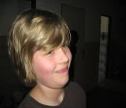 | 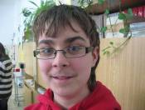 | 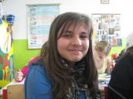 | 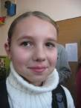
Adam Uličný 6.A  Flákat se | Roman Kratochvíl  6.A  Nic . | Nikola Kaločaiová 8.třída  Být venku s kamarády a chodit do kina, i do parku.Prostě budeme dovádět jako správná parta ☺. | Nikola Kellerová 6.A  Jedu s mamkou na hory lyžovat.
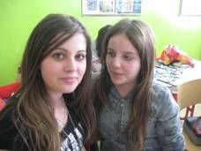 | 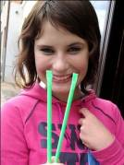 | 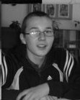 | 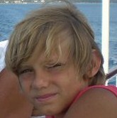
Nikola Barabášová a Kristýna Skočdopolová  8.třída  Chodit ven s kámošema.Jezdit na plavečák, jet na výlet do Prahy (Tally Weijl), pak taky navštívit babičku, dědečka. A být na počítači a pracovat. | Vlaďka Šmejkalová 8.třída  Určitě být venku s kamarády a pak jet na hory. | Tomáš Coubal 9.A  Tak určitě budu chodit ven a také se budu koupat. | Ondra Richter 5.B  Budu chodit rozhodně ven a také budu jezdit na motorce a večer si zahraju poker na Facebooku.

Co budete dělat o jarních prázdninách ???

Petris
Ve škole se ptá paní učitelka dětí, co udělaly dobrého. Malý Pepík se přihlásil: „Prosím, já byl celý víkend u tety.“ „No a?“ „Když jsem v neděli večer odcházel, byla velice šťastná.“

Zvědavý synáček se ptá svého otce: „Tatínku, je Tichý oceán skutečně celý den tichý?“ „Prosím tě, zeptej se mě na něco chytřejšího!“ „Tak dobře, řekni mi tedy, na co umřelo Mrtvé moře?“

„Mami, pamatuješ se na tu vázu, jak ses vždycky bála, že by se mohla rozbít?“ „Ano, a co má být?“ „Nic, jen že teď už se bát nemusíš…“
Le parkour je napětí a síla

Tento „sport“ je stále populárnější, já sám se o něj zajímám a moc bych chtěl umět alespoň něco z toho, co umí traceuři
„Našim cílem je ukázat naše umění světu a naučit lidi chápat, co je to pohyb“David Belle
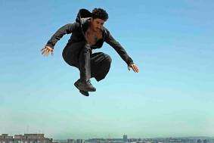
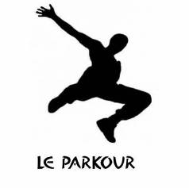
Parkour založil David Bell, který se k této překážkové trati dostal díky otci, Raymondu Bellovi, francouzskému vojákovi, který se těmto disciplínám věnoval. David Belle trénoval mnohé disciplíny, například bojová umění či gymnastiku, a hledal možnost jejich využití v životě. Po přestěhování do Lisses v roce 1987 (předměstí Paříže) David Belle pokračoval ve své cestě. Zde se k němu přidala skupina lidí (např. Sébastien Foucan), která s ním trénovala, rozvíjela schopnosti a definice. V roce 1997 tak vznikla skupina Yamakasi (název pochází z jazyka Lingala a znamená silné tělo, silná duše, silný člověk). Někdy v roce 1998 pak vznikl samotný název disciplíny – parkour. Parkour (někdy též Le Parkour a také jako zkratka PK) neboli l’art du déplacement (umění pohybu - umění přemístění) je disciplína francouzského původu, jejímž základem je schopnost dostat se z bodu A do bodu B (a také umět se dostat zpět) bezpečně, plynule a účinně (efektivně) za použití vlastního těla. Pomáhá v překonávání libovolných překážek v okolním prostředí – od větví přes kameny a skály až po zábradlí a betonové zdi – a může být provozován jak ve městě, tak na venkově. Muž provozující parkour je traceur, žena pak traceuse (někdy je možno se setkat s počeštěným výrazem traceurka). Není to extrémní sport, ale spíše umění nebo disciplína, která se podobá sebeobraně v bojových uměních. Podle Davida Bella je fyzická část parkouru založená na překonávání všech překážek, které se v cestě vyskytnou, jako kdyby šlo o stav ohrožení - chcete se pohybovat takovým způsobem, za použití jakéhokoliv pohybu, který vám pomůže dostat se od něčeho k něčemu. Důležitou charakteristikou parkouru je efektivita (účinnost). K parkouru potřebujeme následující věci- jednoduchý, lehký, sportovní oděv, pohodlnou sportovní (nejčastěji běžeckou) obuv, která je lehká, s dobrou přilnavostí, je oporou nohy a tlumí dopady. Občas se využívájí gelové vložky. Zřídka se používají rukavice (lehké, atletické či cyklistické), které chrání ruce proti oděru. Zkušenější traceuři používání rukavic odmítají, považují je za nepřirozené, traceuři někdy trénují bosí, aby se uměli pohybovat efektivně nezávisle na vybavení. David Belle k tomu dodává: „holé nohy jsou nejlepšími botami!“
David Belle
Text Pívo, foto internet
Pokud by se někdo pro podobné kousky rozhodl, je třeba dodržovat několik pravidel, které by nikdy neměly být porušeny. Především je nutné neztrácet respekt, nepřeceňovat se a necvičit sám.

Honzík ukazuje otci vysvědčení: „Teda, něco tak strašného jsem ještě neviděl!“ „Já taky ne tati, až včera jsem to našel ve tvých věcech.“
Gulliverovy cesty časem
Na film Guliverovy cesty jsme jeli do kina Centrum Černý most. Jednalo se supermoderní přepis knížky od J. Swifta, kdy Gulliver je vlastně náš současník.
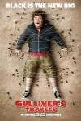
Guliver pracoval v podatelně, kde byl se svojí prací nespokojen, proto začal pracovat jako reportér. Jeho první reportáž měla být o jedné zemi, ale on si ji stáhl z internetu. Jeho druhá reportáž byla o Bermudském trojúhelníku. Gulliver se po cestě k němu dostal do vodního víru. Probudil se u liliputů, kteří ho považovali za obra, proto ho zatkli. Gulliver si začal vymýšlet, že je králem naší země, tak ho pustili z vězení. Ale neměl si vymýšlet, protože když objevili jeho loď, našli v ní jeho telefon, kde měl zprávy od kamarádky, která přišla na to, že je redaktor a jeho první článek byl podvod. Proto se vydala napsat článek sama. Bohužel se jí stalo to samé co Gulliverovi. Celé se to zamotalo, ale nakonec Gulliver a jeho kamarádka spolu začali chodit. Gulliverovi se tím splnil jeho dlouhodobý sen, vše dopadlo dobře. Doporučuji.
Text Bára cestovatelka, foto internet
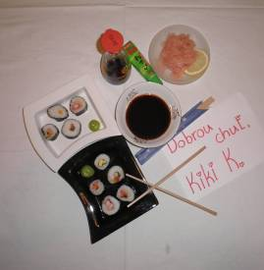
Receptová soutěž
pokračuje-japonská pochoutka
Sushi

Potřebujeme:
sushi řasy, sushi rýže, mango, pažitka,
krabí tyčinky, losos
okurka, paprika

Postup:Sushi rýži vaříme 15 minut, pak ji dáme vychladnout na 5minut do lednice. Potom si připravíme jednu sushi řasu, dáme ji na folii a jemně (aby se nepotrhala) ji potřeme vodou. Pak si namočíme ruce do vody, vezmeme trochu sushi rýže a dáme ji na čtvrtinu namočené řasy tak, aby tam byla rýže jen slabá vrstva. Potom si vybereme jakoukoliv kombinaci připravených surovin (max.
3 suroviny), které vložíme na rýži a poté řasu pevně zabalíme tak, aby vznikl dlouhý váleček a znovu ji potřeme vodou. Stejným způsobem jich uděláme ještě několik (dle vaší rychlosti a libosti), nakrájíme je na kolečka a pak už jen servírujeme na malých talířcích nebo v nízkých mističkách s vasabi, naloženým zázvorem a sójovou omáčkou, nesmějí chybět ani sushi hůlky. Tyto potraviny jsou dostupné prakticky v každém obchodě. Dobrou chuť!
Kiki K
Orientální pochoutku jsme ještě nepřipravovali, vyzkoušejte!!!

Jak se jmenují dvě nejstarší české kroniky? Perličky z literární výchovy:

Znáš alespoň dva české patrony?
- Božena Němcová a Žižka
- Král a biskup

- Kosmova a Dalajlámova

Křížovka
1. KLUK
2. POMŮCKA PRO RYBÁŘE
3. KORÝŠ
4. RADOSTNÝ POKŘIK
5. PRACOVNÍ POMŮCKA KUCHAŘE
6. ZÁPADOČESKÉ MĚSTO
7. ŽOK
8. PRACOVNÍK NA POLI
9. UZENINA
10. ROČNÍ OBDOBÍ
11. CUKRÁŘSKÝ VÝROBEK
12. ČÁST NOHY
13. MUŽSKÉ JMÉNO RUSKÉHO PŮVODU
14. OZDOBA DO VLASŮ
15. MÍSTO PRO POVRCHOVOU TĚŽBU KAMENE


Vyřeš a vystřihni sudoku a křížovku (nebo si vezmi samostatné na nástěnce), podepiš, napiš třídu a dones do slosování Gábě do 8. ročníku do 28.2.
Sudoku
 |  |  | 2 | 1 |  | 6 |  | 5
 |  | 4 | 9 | 5 | 3 | 7 | 8
 | 5 |  |  |  |  | 3
4 |  |  | 1 |  | 6 | 5
2 | 3 |  | 4 | 9 |  | 1 | 7
 | 1 |  |  | 8 |  | 9
 | 4 | 2 |  |  | 9 |  | 6 | 7
 | 6 |  |  |  | 2 | 4 | 1
9 |  |  | 6 |  |  | 2

TELPRES s.r.o
Redakce:
Grafička: Gabriela Poláková(Gába)
Logo: Sára Nikolina Lipová 5.B
Redaktoři:
Anička Nedvědová(Ája) 9.B,
Hanka Bugová(Hanča) 9.A, Nikola Ambrožová(Niky) 5.B,
Hana Bukáčková(Hallushka) 9.A, Alice Vosecká 5.B,
Lukáš Petrásek(Petris) a Jirka Pivoňka(Pivo) 8.tř., Kristýna Kučerová (Kiki) 6.A,
Gábina Hudečková(Gabča) 7.A, Martin Fiala 7.A, Barča Frýdová (Cestovatelka) 5.AAndrea Srbová(Andy) 6.B, Pomocný redaktor pí.uč.Bílková
Marcelka Čejková(Macek) 6.A,
Vtipy byly použity z knihy Špalíček dobrých českých vtipů

